Session 01_ Thiết kế CSDL, Xây dựng ERD_ Lý thuyết
Bài 1:
Thực thể môn học: Mã môn học, tên môn học, số tín chỉ
Thực thể sinh viên: Mã sinh viên, tên sinh viên
Thực thể mục tiêu: Mã mục tiêu, mã môn học, nội dung mục tiêu

Bài2:
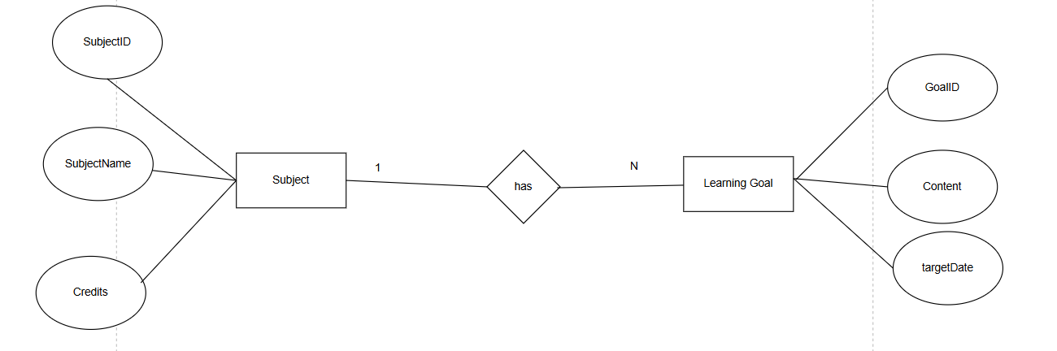
Bài 3:
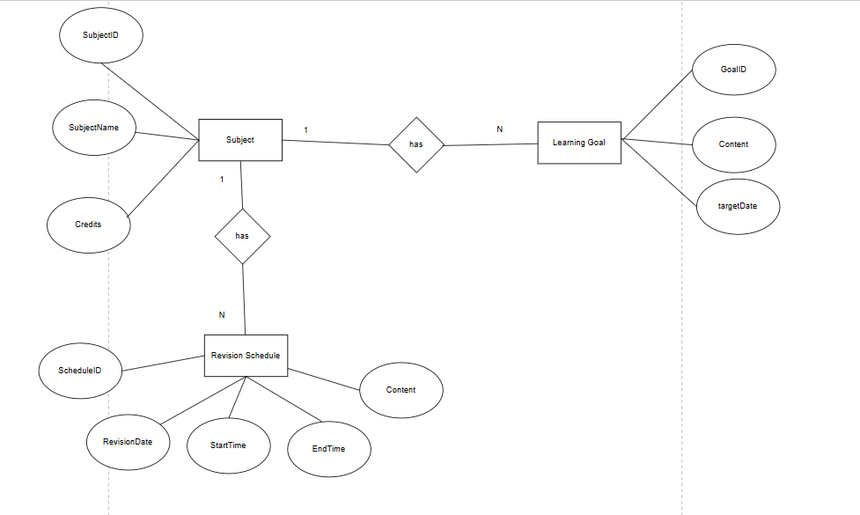
Bài 4:
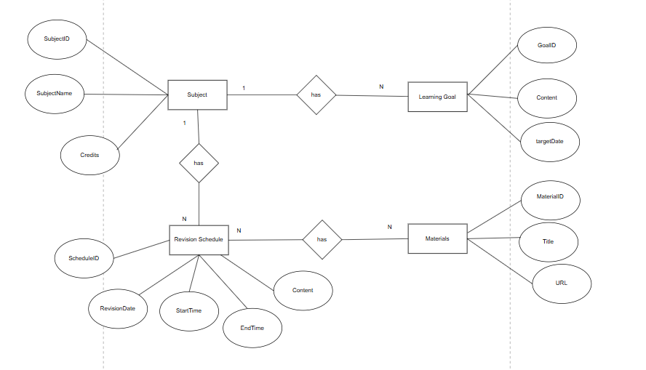
Bài 5:
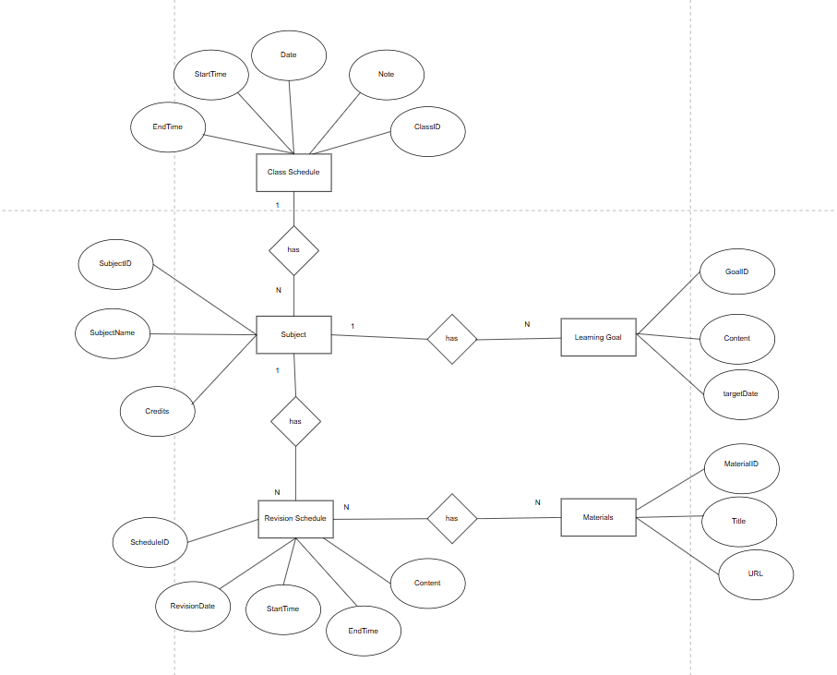
Bài 6:
